**Monitory iiyama napędzają Strefę Gracza World of Warships w Muzeum Marynarki Wojennej w Gdyni**

**Gamingowe monitory iiyama G2770QSU-B6 oraz profesjonalne wyświetlacze LH5564UHS-B1AG zapewniają najwyższą jakość obrazu w unikalnej przestrzeni gamingowej**

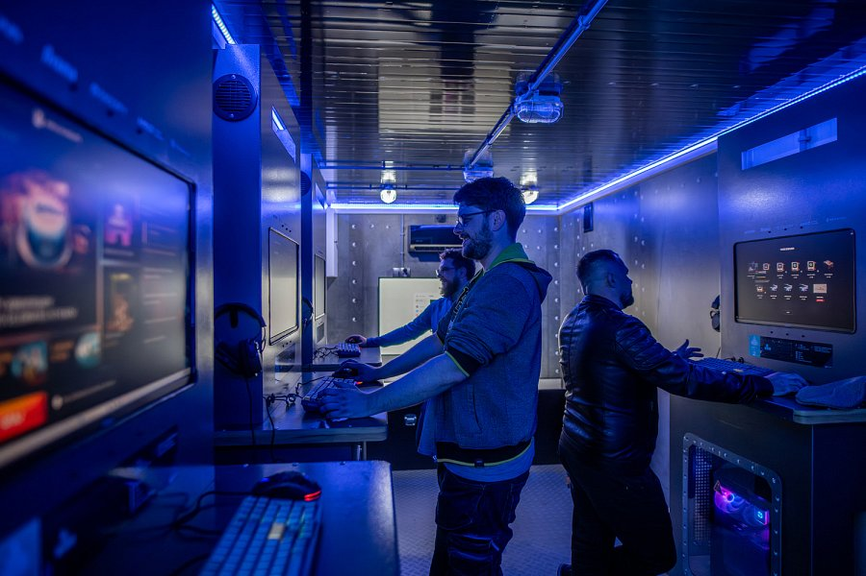

Firma iiyama została kluczowym partnerem technologicznym przy tworzeniu strefy gamingowej World of Warships w Muzeum Marynarki Wojennej w Gdyni. Dziś (19 września 2025) odbywa się uroczyste otwarcie tej wyjątkowej przestrzeni, wyposażonej w najnowocześniejsze monitory gamingowe **iiyama G2770QSU-B6** oraz profesjonalny wyświetlacz digital signage **iiyama LH5564UHS-B1AG.**

**Technologia iiyama w służbie historii i rozrywki**

Strefa Gracza, zlokalizowana jest w specjalnie przystosowanym kontenerze morskim stylizowanym na centrum dowodzenia okrętu i została wyposażona w monitory iiyama, które gwarantują:

l **Wysoką jakość obrazu** - kluczową dla najlepszych doświadczeń w World of Warships i innych grach;

l **Ergonomię i komfort** podczas wielogodzinnego użytkowania przez odwiedzających muzeum;

l **Niezawodność i trwałość** niezbędną w przestrzeni publicznej odwiedzanej przez tysiące gości rocznie

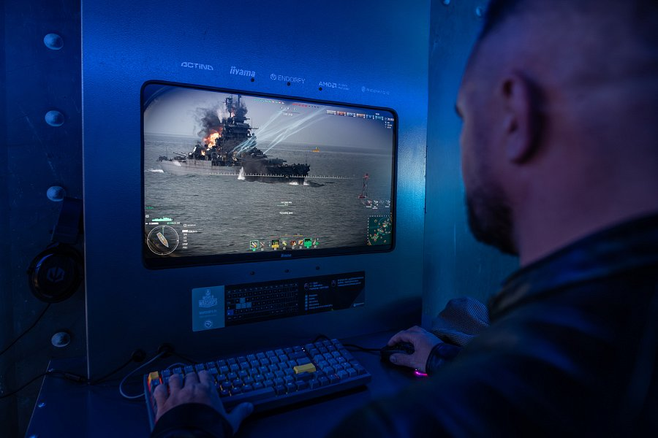

Model **G2770QSU-B6** na stanowiskach gamingowych zapewnia graczom precyzyjne odwzorowanie detali podczas morskich bitew, a duży ekran **LH5564UHS-B1AG** pełni rolę centrum informacyjnego, wyświetlając materiały edukacyjne i promocyjne związane z 10-leciem gry.

Strefa Gracza pozostanie dostępna dla zwiedzających przez minimum dwa lata, oferując:

Możliwość zagrania w World of Warships na profesjonalnym sprzęcie;

l Edukację historyczną w nowoczesnej formie;

l Interaktywne doświadczenie łączące przeszłość z teraźniejszością

**Inauguracja z rozmachem**

Otwarcie Strefy Gracza to wydarzenie pod **patronatem Prezydent Miasta Gdyni, Aleksandry Kosiorek**, obejmujące: konferencję prasową z udziałem partnerów projektu, pokazy filmów o procesie tworzenia strefy, występy Michała Milowicza i Tomasza Jachimka, oraz pokaz laserowy na fasadzie muzeum.

**Informacje praktyczne**

Strefa Gracza World of Warships Dostępna codziennie w godzinach otwarcia muzeum. Wstęp w cenie biletu do muzeum.

